**中山大学数据科学与计算机学院**

**移动信息工程专业-数据库系统**

**本科生实验报告**

**（2017-2018学年秋季学期）**

课程名称：**数据库系统实验**

|  |  |  |  |
| --- | --- | --- | --- |
| 教学班级 | **15M1** | 专业（方向） | **移动互联网** |
| 学号 | **15352408** | 姓名 | **张镓伟** |

# 实验目的

1.学习用户自定义约束，并实践用户完整性，利用短语NOT NULL, UNIQUE, CHECK保证用户定义完整性。

# 实验准备

建立worker表，并自定义两个约束U1，U2，其中U1规定Name字段唯一，U2规定sage(级别）字段的上限为28。并在worker表中插入一条合法记录。。

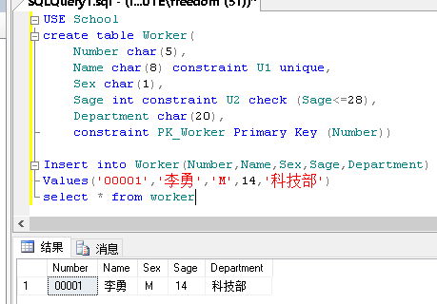

# 实验过程及结果

(1) 加入约束U3，令sage值大于等于0。

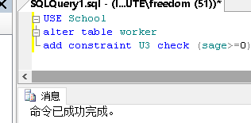

(2) 演示插入违反约束U3的记录。

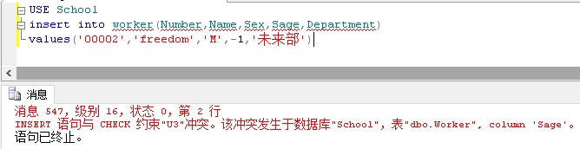

由图，由于插入的数据Sage=-1 < 0，与约束U3冲突，所以插入失败。

(3) 演示插入不违反约束U3的记录。

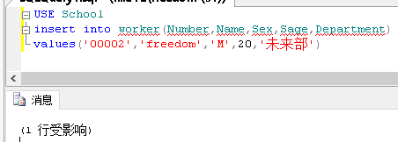

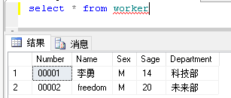

由图，将sage改为一个大于0的数之后，数据就成功插入了，因为此时没有违反约束U3。

(4) 加入约束U4，令sage值<0，观察执行是否成功，分析原因。

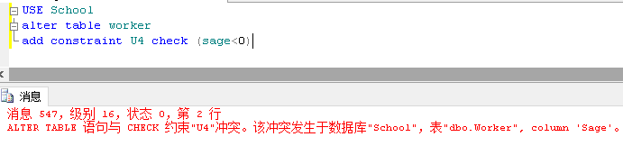

增加约束失败，因为此前已经增加了一个 令sage>=0 的约束U3，而新的约束U4是令sage<0，这与U3冲突，所以失败了。

(5) 加入规则R2，确保插入的记录的sage值在1到100之间，并绑定到sage属性。

先drop掉先前 令sage<=28的约束，不然新的规则没有意义

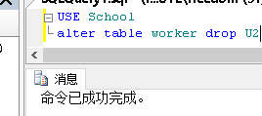

然后创建规则并绑定

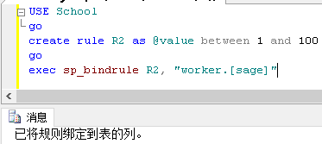

(6) 演示插入违反R2的记录。

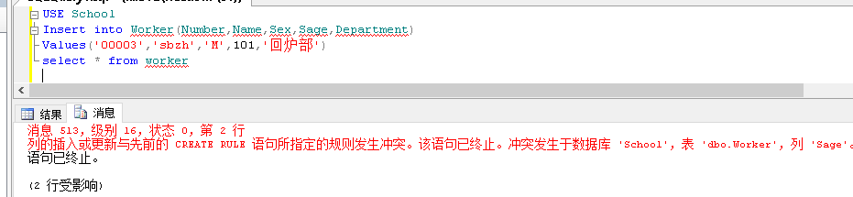

由于插入的数据的sage=101>100 违反了R2，所以失败

(7) 解除规则R2的绑定，并重复(6)的操作。

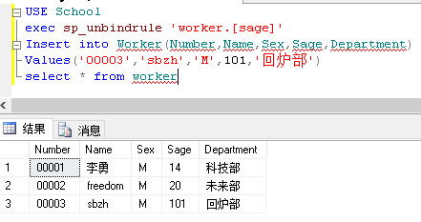

解除了规则之后成功插入

(8) 已知示例三中已插入sage为38的记录，那么加入规则R3，令sage大于50。观察加入规则R3的操作是否能成功。

先插入实例三中的数据

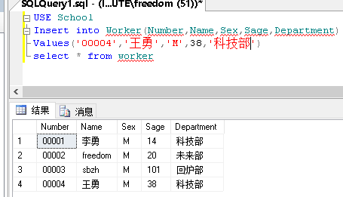

然后加入规则R3，发现成功

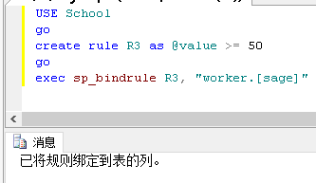

这时我们再插入一条违反R3的记录，发现失败了

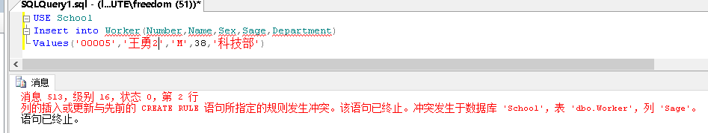

综上，规则只会对绑定之后新插入的数据起约束作用，不会对已经存在的数据起作用。